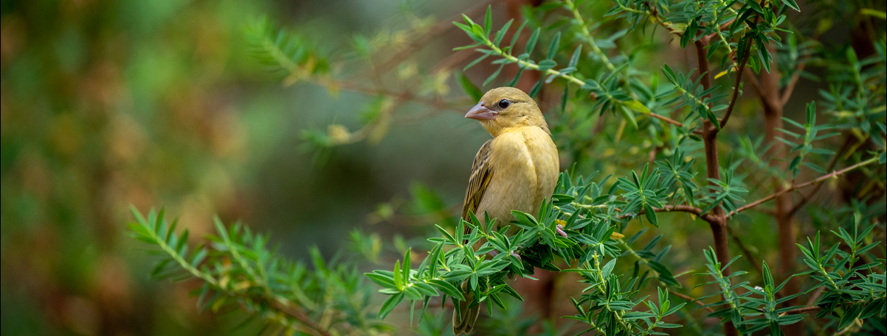
Световен ден на
околната среда – 5 юни 2024

Навсякъде по света екосистемите са застрашени. От гори и сухи земи до земеделски земи и езера, природата, от която зависи съществуването на човечеството, достига повратна точка. Ето защо Световният ден на околната среда през 2024 г. се фокусира върху възстановяване качеството на земята, преодоляване на риска от опустиняване и изграждането на устойчивост под мотото „Нашата земя. Нашето бъдеще. Ние сме #GenerationRestoration.”
Успешното възстановяване на земята изисква подход, който използва знанията, стремежа и амбицията на всички поколения. Всички хора в момента са част от първото поколение, което става свидетел на опустошителните ефекти от влошаването на състоянието на околната среда и последното, което предприема мерки за противодействие и е на път да постигне глобалните цели по отношение на климата и биоразнообразието. Ние можем да бъдем поколението, което най-накрая ще сключи мир със земята. Ние можем да бъдем #GenerationRestoration.
Сушата, опустиняването и увреждането на почвите са нарастваща заплаха за планетата и хората.
- В световен мащаб повече от 2 милиарда хектара земя са увредени – площ почти колкото Индия и Русия взети заедно.
- Всяка година приблизително 12 милиона хектара земя се губят поради увреждане, което оказва влияние върху доставките на храна и вода по целия свят.
- 55 милиона души са пряко засегнати от сушите всяка година, което ги прави най-сериозната опасност за добитъка и посевите в почти всяка част на света.
Изчезването на някогашната продуктивна земя има опустошителен ефект върху най – бедните части от обществото.
- Увреждането на земята засяга 3,2 милиарда души, или 40 % от световното население и то основно тези, които са най-малко подготвени да се справят: селските общности, дребните фермерски стопанства и бедните.
- Деградацията на земята може да намали производителността на храни в световен мащаб с 12 %, което ще доведе до скок на цените на храните с до 30 % до 2040 г.
- До 2030 г. сушата, увреждането на земята и опустиняването може да принудят 135 милиона души да мигрират, тъй като климатичната криза се влошава. Деградацията на земята застрашава човешките права на живот, здраве, храна, вода и здравословна околна среда.
- Младите хора са част от нарастваща категория принудителни мигранти или „екологично разселени хора“, тъй като влошаване състоянието на околната среда, подхранвано от изменението на климата, ги принуждава да мигрират, поради невъзможност да имат приличен начин на живот.
- Също трябва да се има в предвид, че деградацията на земята може да бъде причина за появата на конфликти и насилие, поради разселване и конкуренция за оскъдни ресурси между различни обществени групи като фермери и пастири.
Глобалната икономика се бори под тежестта на сушата и деградацията на земята.
- Приблизително 10 трилиона щатски долара от световния брутен вътрешен продукт могат да бъдат загубени до 2050 г., ако екосистемните услуги продължат да намаляват.
- В световен мащаб 12 милиона хектара земя, способна да произвежда 20 милиона тона зърно, се губят всяка година поради засушаване и опустиняване, което потенциално води до продоволствена несигурност за милиони хора.
- Увреждането на земята може да прекъсне естествените процеси на планетата, причинявайки ерозия на почвата и недостиг на чиста вода. Това е и движещата сила зад криза, която тласка 1 милион вида към изчезване.
Промяната на климата и нарушената хранителна система влошават ситуацията със засушаването и опустиняването.
- Изменението на климата засилва опустиняването и деградацията на земите, като увеличава честотата и силата на засушаванията, горещите вълни и горските пожари.
- Обезлесяването и деградацията на почвата допълнително подхранват изменението на климата, като увреждат горите, сухите земи и пасищата, които са основни хранилища на затоплящи планетата въглеродни молекули.
- Селското стопанство е една от основните причина за деградацията на земята. Разширяването на селското стопанство изчисти или трансформира приблизително 70 % от тревните площи и 50 % от саваните по света.
За да се противопостави на опустиняването и деградацията на земята, светът трябва да възстанови увредените екосистеми.
- Всеки долар, инвестиран във възстановяване на екосистема – процесът на спиране и обръщане на деградацията - води до 30 щатски долара в екосистемни услуги и помага на света да постигне Целите за устойчиво развитие - планът на човечеството за по-добро бъдеще.
- Възстановяването на 15 % от преустроената земя на правилните места може да избегне 60 % от очакваното изчезване на видове.
- Опазването и възстановяването на екосистемите може да помогне за противодействието на изменението на климата и свързаните с климата бедствия чрез съживяване на пълния капацитет на горите, торфищата, засушените земи, влажните зони и реките за съхраняване на въглерод, намаляване на емисиите на парникови газове и поемане на негативните въздействия от бедствия.
- Градовете заемат по-малко от един процент от земната повърхност, но са дом на повече от половината световно население. Те са мощна сила в глобалната екосистема, която представлява около 75 % от глобалното използване на ресурси и енергия, произвеждат повече от половината от световните отпадъци и поне 60 % от емисиите на парникови газове. Поради огромното си въздействие, градовете могат да играят огромна роля в усилията за възстановяване на земята и изграждане на устойчивост срещу засушаванията.
В световен мащаб през последните години се наблюдава окуражаващ напредък в усилията за възстановяване на деградирали ландшафти.
- Държавите отбелязват напредък в изпълнението на ангажиментите си в рамките на Десетилетието на ООН за възстановяване на екосистемите - световен тласък за съживяване на увредените природни пространства. Страните се зарекоха да възстановят 1 милиард хектара деградирала земя и да поемат подобни ангажименти за морските и крайбрежните зони.
- В момента между 765 милиона и 1 милиард хектара са предназначени за възстановяване. Почти половината от площта, която трябва да бъде възстановена е в Африка на юг от Сахара, със значителни територии също в Азия и Латинска Америка.
- Най - значимите инициативи, част от Десетилетието на ООН за възстановяване на екосистемите (The UN Decade on Ecosystem Restoration’s World Restoration Flagships), вече показват как възстановяването осигурява широк спектър от ползи за околната среда, включително повишена производителност, улавяне на въглерод и опазване на биоразнообразието.
- Глобалната рамка за биологично разнообразие Кунмин-Монреал, забележителен пакт за защита на природата, подписан през 2022 г., включва цел, която гласи, че най-малко 30 % от деградиралите екосистеми трябва да бъдат възстановени до 2030 г.

Световният ден на околната среда е шанс да се насочим към решения на проблемите със засушаванията, опустиняването и деградацията на земята.
- От 1973 г. Световният ден на околната среда повишава осведомеността относно критичните екологични проблеми, от изменението на климата до изтъняване на озоновия слой. Денят помогна да се насърчат правителствата, бизнеса, гражданското общество и отделни лица да предприемат действия и да се справят с тези предизвикателства.
- Домакин тази година на Световният ден на околната среда 2024 е Кралство Саудитска Арабия с акцент върху възстановяването на земята, спирането на опустиняването и изграждане на устойчивост срещу засушаванията.
- Под егидата на Програмата на ООН за околната среда (UNEP) ежегодно се отбелязва Световният ден на околната среда – 5 юни.
Коренното население, жените и младежите играят важна роля за съживяването на увредените екосистеми и противодействието на деградация на земята, опустиняването и засушаването.
- Местните общности са невъзпятите герои на опазването. 36 % от останалите непокътнати гори се намират в земите на местните хора и като цяло екосистемите, управлявани от коренното население, обикновено са по-малко влошени.
- В развиващите се страни жените съставляват 45 % от селскостопанската работна сила, варираща от 20 % в Латинска Америка до 60 % в части от Африка и Азия. Включването на жени е от решаващо значение за успеха на възстановяването на екосистемите.
- Ангажирането на младежи и инвестирането в управлявани от млади хора зелени предприятия е от решаващо значение за усилията за възстановяване на земята и устойчивото използване на земята.
Всеки може да бъде част от кампанията по случай Световния ден на околната среда и да допринесе за възстановяването на земите за настоящите и бъдещите поколения.
- Красотата на възстановяването на екосистемите е, че предава послание за надежда и може да се случи във всякакъв мащаб. Ето как можете и Вие да се включите:
- Регистрирайте се и се включете в събития или действия по възстановяване на земята и почвата между април и юни.
- Отбележете инициативите си на картата на дейностите за Световния ден на околната среда.
- Включете се в работа по възстановяване на земята и почвата, като използвате практическото ръководство на UNEP.
- Разпространете и вдъхновете другите, като споделите как помагате за съживяването на земята, като използвате хаштагове #GenerationRestoration и #WorldEnvironmentDay.
- Посетете https://www.worldenvironmentday.global/за достъп до ресурси, последни актуализации, истории, новини и съвети.
- Използвайте комуникационни активи от кампанията и ги споделяйте между вашите приятели, колеги, партньори и мрежи подчертават решения и най-добри практики.
- Споделете посланията на Световния ден на околната среда във Вашата общност за това как да се включат във възстановяването на земята в различни среди, от офис сгради, училища и градини до селскостопански полета, паркове и дори улици.

Източник на информация: https://www.worldenvironmentday.global/

